NOM
PRENOM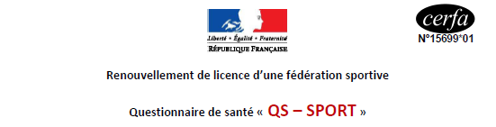
Ce questionnaire de santé permet de savoir si vous devez fournir un certificat médical pour renouveler votre licence sportive.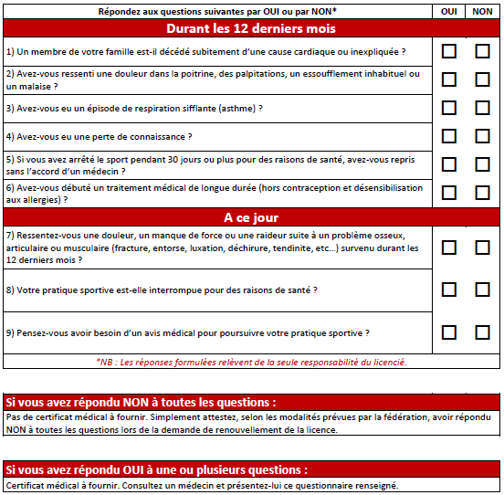
DATE SIGNATURE

